Gianotti-Crosti
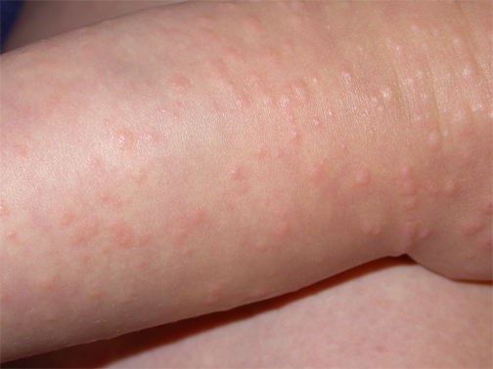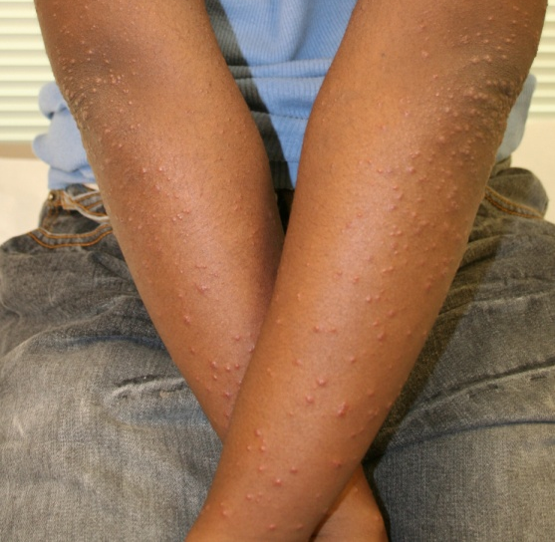
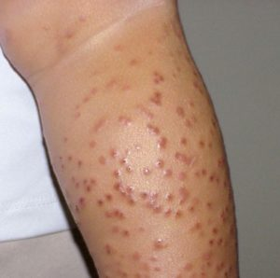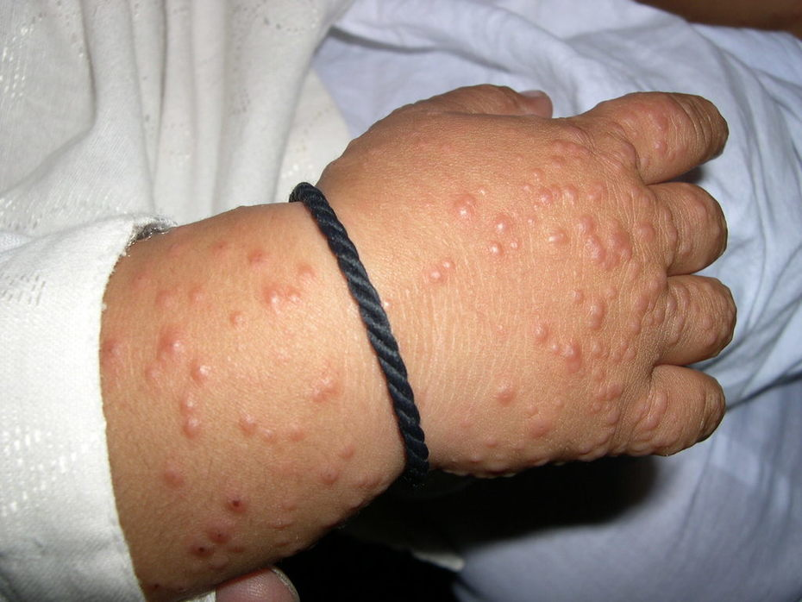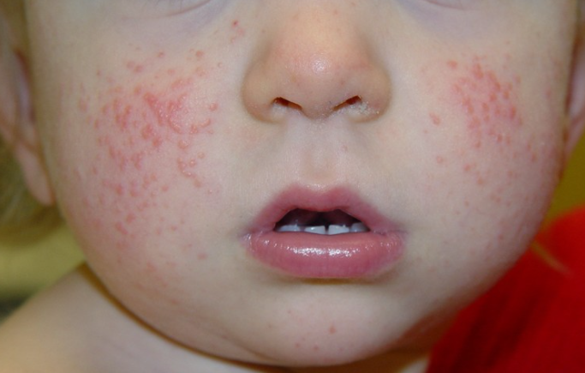

- Touché surtout les < 5 ans (mais les autres aussi…)

Symptômes:
- Symétrique rose-brune papulaire ou papulo-vésiculaire avec sommet plat de 1 to 10 mm de diamètre.
- Touche plusieurs sites: face, fesses, extenseur avant bras et jambes, pieds.
- Symétrique, pauplaire à papulo-vésiculaire
- +/- prurigineux

Nb : CE N’EST PAS UN GIANOTI-CROSTI SI:
  - ERUPTION ETENDUE SUR LE TRONC
  - DESQUAMATION
Etiologie
- Viral
  - EBV (50-75% des cas)
  - HBV (20% des cas et peut-être la seule manifestation)
  - Autres virus: entero-, HAV, rota, RSV, CMV, HHV6, molluscum, ROR, HIV, parainfluenza, …
- Mycoplasme, GAS, Borrelia, Bartonella
- Post vaccins : grippe, ROR, HBV, HSV

DD:
- Gale
- Sd pied-main-bouche
- Eruption médicamenteuse
- DRESS
- Lichen niditus
- Erythème infectieux
- Erythème multiforme
- Kawasaki

Labo:
- Pas de labo pour diagnostic
- Bilan pour hépatite si doute!

Evolution:
- La guérison est la règle
- Eruption en progression pd moyenne 3 semaines (aspect typique après 2 semaines) puis guérison en 10 jours- 6 mois)
- Possible hyper ou hypo pigmentation post inflammatoire

Traitement :
- Symptomatique
- Prurit : anti-histaminiques

